СОВЕТ ДЕПУТАТОВ
МУНИЦИПАЛЬНОГО ОКРУГА ЯРОСЛАВСКИЙ

РЕШЕНИЕ

15 октября 2015 года № 60/1

О согласовании проекта градостроительного
плана земельного участка по адресу:
город Москва, улица Красной Сосны,
владение 8, строение 1

В соответствии спунктом 3части 4 статьи 1 Закона города Москвы от 11 июня 2012 года №39 «О наделении органов местного самоуправления муниципальных округов в городе Москве отдельными полномочиями города Москвы», Регламентом реализации отдельных полномочий города Москвы в сфере размещения объектов капитального строительства,принимая во внимание обращение исполняющего обязанности главы управы Ярославского района города Москвы от 18 сентября 2015 года № 09-09-2391/15,Совет депутатов муниципального округа Ярославский решил:
1. Согласовать проект градостроительного плана земельного участка по адресу: город Москва, улица Красной Сосны, владение 8, строение 1 (автозаправочный комплекс)(приложение).
2. Направить настоящее решение в Департамент территориальных органов исполнительной власти города Москвы, префектуру Северо-Восточного административного округа города Москвы, управу района в течение 3 дней со дня его принятия.
3. Настоящее решение вступает в силу со дня его принятия.
4. Опубликовать настоящее решение в бюллетене «Московский муниципальный вестник» и разместить в информационно-телекоммуникационной сети «Интернет» на сайте муниципального округа Ярославский www.admin-yar.ru.
5. Контроль за выполнением настоящего решения возложить на главу муниципального округа Ярославский Егорову А.С.

Глава муниципального
округа ЯрославскийА.С.Егорова

Приложение
к решению Совета депутатов
муниципального округа Ярославский
от 15октября 2015 года №60/1

Проект

ГРАДОСТРОИТЕЛЬНЫЙ ПЛАН ЗЕМЕЛЬНОГО УЧАСТКА

№RU77-225000-016835

Градостроительный план земельного участка подготовленна основании обращения Закрытого акционерного общества "Сретенка-Петролеум" от 03.07.2015г. №б/н

Местонахождение земельного участка: г. Москва, внутригородское муниципальное образование Ярославское, улица Красная Сосна, вл. 8, стр. 1

Кадастровый номер земельного участка: 77:02:0016006:26

Описание местоположения границ земельного участка: согласно Кадастровой выписке о земельном участке от 06.03.2015г. №77/501/15-242960

Площадь земельного участка: 2186 кв.м

Описание местоположения проектируемого объекта на земельном участке (объекта капитального строительства): в границах заявленного земельного участка

План подготовлен: Комитетом по архитектуре и градостроительству города Москвы

Председатель Москомархитектуры

М.П. |  |  | / Ю.В.Княжевская /
 | (дата) | (подпись) | (расшифровка подписи)

Представлен: Комитетом по архитектуре и градостроительству города Москвы
(дата)

Утвержден: приказом Комитета по архитектуре и градостроительству города Москвы.

2. ИНФОРМАЦИЯ О РАЗРЕШЕННОМ ИСПОЛЬЗОВАНИИ ЗЕМЕЛЬНОГО УЧАСТКА, ТРЕБОВАНИЯХ К НАЗНАЧЕНИЮ, ПАРАМЕТРАМ И РАЗМЕЩЕНИЮ ОБЪЕКТА КАПИТАЛЬНОГО СТРОИТЕЛЬСТВА*
2

2.1. Информация о разрешенном использовании земельного участка:

основные виды разрешенного использования земельных участков:
- обслуживание автотранспорта (4.9);

условно разрешенные виды использования земельных участков:
- не установлены;

вспомогательные виды разрешенного использования объектов капитального строительства:
объекты:
- виды использования, технологически связанные с основными видами использования объектов капитального строительства;
- виды использования, необходимые для хранения автотранспортных средств пользователей объектов основных видов разрешенного использования;
- виды использования, необходимые для инженерно-технического и транспортного обеспечения объектов основных видов разрешенного использования.

2.2. Требования к назначению, параметрам и размещению объекта капитального строительства на указанном земельном участке:
не установлены.

Назначение объекта капитального строительства
№ |  | ,
(согласно чертежу) |  |  | (назначение объекта капитального строительства)

2.2.1. Предельные (минимальные и (или) максимальные) размеры земельных участков и объектов капитального строительства, в том числе площадь:

Кадастровый номер земельного участка согласно чертежу градостр. плана | 1.Длина (метров) | 2.Ширина (метров) | 3.Полоса отчужде-ния | 4.Охранные зоны | 5.Площадь земельного участка  (га) | 6.Номер объекта кап. стр-ва согласно чертежу градостр. плана | 7.Размер  (м) |  | 8.Площадь объекта кап. стр-ва  (кв.м.)
 |  |  |  |  |  |  | мин. | макс.

2.2.2. Предельное количество этажейили предельная высота зданий, строений, сооружений – 15 м.

2.2.3. Максимальный процент застройки в границах земельного участка – предельная застроенность не установлена.

2.2.4.Иные показатели:
3
Общая площадь объекта – 1000 кв.м.

Архитектурно-градостроительное решение объекта капитального строительства подлежит обязательному рассмотрению Архитектурным советом города Москвы.

2.2.5. Требования к назначению, параметрам и размещению объектакапитального строительства на указанном земельном участке
не установлены.
Назначение объекта капитального строительства
№ |  | ,
(согласно чертежу) |  |  | (назначение объекта капитального строительства)

Предельные (минимальные и (или) максимальные) размеры земельных участков:

Номер участка согласно чертежу градостроительного плана | Длина (м) | Ширина (м) | Площадь (га) | Полоса отчуждения | Охранные зоны

3. ИНФОРМАЦИЯ О РАСПОЛОЖЕННЫХ В ГРАНИЦАХ ЗЕМЕЛЬНОГО УЧАСТКА ОБЪЕКТАХ КАПИТАЛЬНОГО СТРОИТЕЛЬСТВА И ОБЪЕКТАХ КУЛЬТУРНОГО НАСЛЕДИЯ
3.1. Объект капитального строительства:
№ 1 (на чертеже ГПЗУ) ул. Красная Сосна, вл. 8 стр. 1
Назначение объекта: Комплекс АЗС; класс: нежилое.
Данные подготовлены по материалам кадастрового паспорта на здание от 11.03.2015г. №77/501/15-254473, выданного филиалом ФГБУ "ФКП Росреестра" по Москве.
3.2. Объектов, включенных в Единый государственный реестр объектов культурного наследия (памятников истории и культуры) народов Российской Федерации, не имеется.

4. ИНФОРМАЦИЯ О ВОЗМОЖНОСТИ ИЛИ НЕВОЗМОЖНОСТИ РАЗДЕЛЕНИЯ ЗЕМЕЛЬНОГО УЧАСТКА
Возможность разделения земельного участка может быть установлена проектом межевания.
При подготовке градостроительного плана земельного участка использованы данные ГУП "НИиПИ Генплана Москвы", Интегрированной автоматизированной информационной системы обеспечения градостроительной деятельности города Москвы (ИАИС ОГД), ФГБУ "ФКП Росреестра" по Москве.

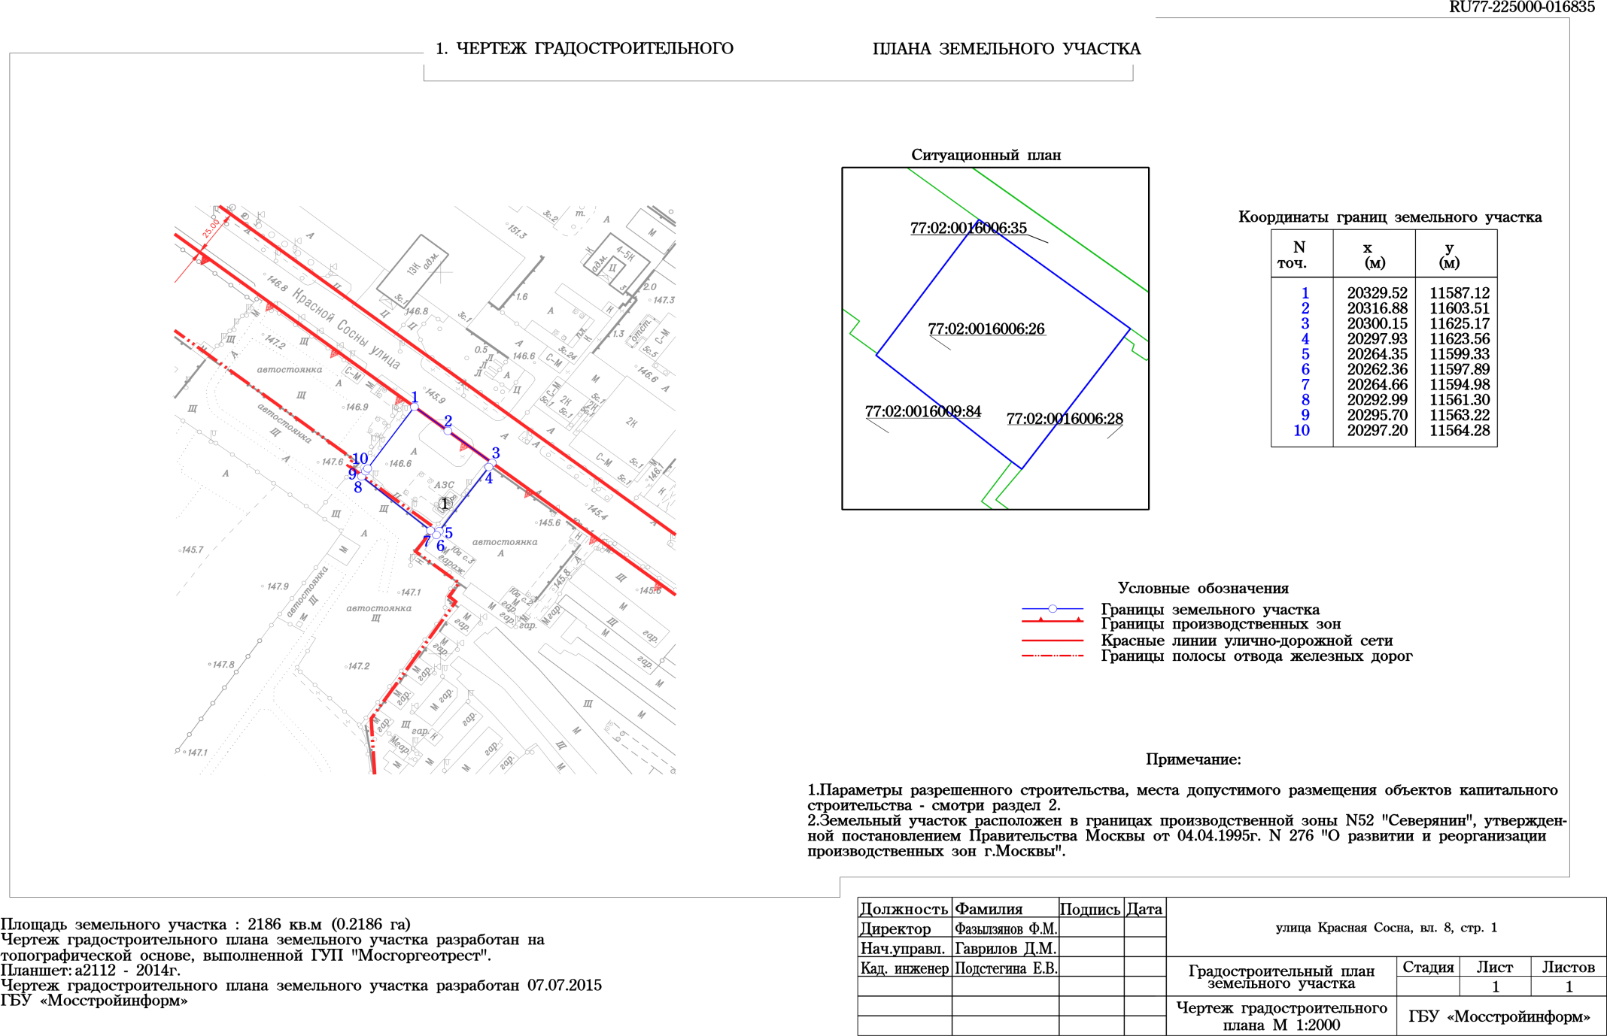
4

